Новая особо охраняемая природная территория может появиться на северо-востоке столицы
29.03.2016
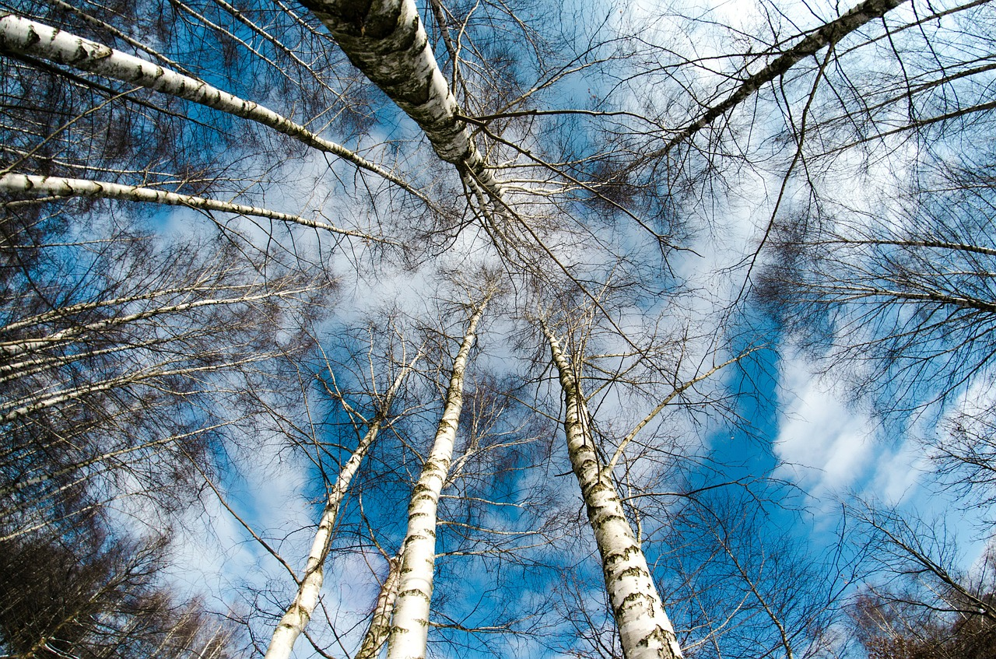
Статус «особо охраняемой природной территории» может быть присвоен ландшафтному заказнику «Долина реки Ички».
В конце весны начнется экологическое исследование более 80 гектар территории заказника. В течение полугода специалисты будут собирать собрать исторические сведения про Ичку и территорию рядом с рекой, проанализируют градостроительную ситуацию на прилегающих к заказнику землях и составят характеристику. Затем разработают предложения по восстановлению биологического разнообразия этой природной зоны.
«Если территория получает особо охраняемый статус, то появляются жесткие требования, - говорит член общественного экологического совета при Мосгордуме Сергей Менжерицкий. – На территорию «Долины» выйдут работать инспекторы: будет убран весь мусор, будет пресекаться разжигание костров, мангалов, нарушение почвенного покрова, уничтожение деревьев и кустарников, а также чрезмерный шум». Кроме того, на особо охраняемых природных территориях запрещено капитальное строительство.
Ичка является крупным левым притоком Яузы и протекает на территории национального парка «Лосиный остров».

Адрес страницы: http://svao.mos.ru/presscenter/news/detail/2673273.html
Префектура Северо-Восточного административного округа города Москвы

